

Informe final práctica profesional

Grupo Cossio S.A.S

Leidy Valentina Herreño Vásquez

Presentado al tutor:
Yesid Alberto Ochoa Hernández

Facultad de Negocios internacionales
Bogotá D.C
2023

Resumen

El informe final presente versa acerca del plan de mejora que se desarrolló a lo largo del ejercicio del cargo como practicante profesional, a partir de la realización del análisis DOFA correspondiente al área de la empresa GRUPO COSSIO S.A.S
Donde se plantea Diseñar un plan de mejora, que permita tener un mejor manejo del tiempo y actividades que tiene que realizar el GRUPO COSSIO S.A.S, basado en la implementación de las 5s y tecnologías 4.0.

Agradecimientos

A Dios por Guiarme e iluminarme En todo momento por el camino de la vida Y lograr así mi gran sueño, A Mi padre Miguel Herreño, Mi madre Emma Vásquez, Mis hermanos Fernando Herreño Y Miguel Ángel Herreño y a mi pareja Mauricio Riascos por su amor, Apoyo incondicional en todo Momento y motivación, Por ser personas tan importantes en mi vida y aquellas que no Desfallecieron pese a las dificultades y las cuales me Dieron la fortaleza para seguir adelante.

Agradezco a mi tutor Yesid Ochoa, quien me acompañó, apoyó y guió a lo largo de este proceso, con toda su sabiduría, tiempo, dedicación, esmero y conocimiento, haciendo posible que se lograra forjar un espíritu investigativo y llegar a mi meta.

Índice

- Empresa

- Aspectos generales

1.1.2 Misión, Visión y valores

1.1.3 Ubicación Geográfica

1.1.4 Estructura Organizativa

1.1.5 Departamento en el que se desarrolló la practica

- Planteamiento del problema

- Planteamiento central del informe de practicas

- Importancia
•

- Objetivo General

- Objetivos específicos
•
3. Contenido del plan de mejora

3.1 Propuesta de mejora

3.2 Conclusión

3.3 Bibliografía
•

- Empresa

  - Aspectos generales

GRUPO COSSIO S.A.S “se constituye el 08 de Julio del 2020 ante la cámara de comercio de Bogotá D.C la cual tendrá como objetivo la realización de actividades de marketing, explotación de marcas y derechos de imagen, representación de artistas y personalidades y la realización de actividades publicitarias, tanto en Colombia como en el exterior”

1.1.2 Misión, Visión Y valores
Misión

“Ofrecer bienestar y sano esparcimiento por medio de la creación de contenido digital, pautas publicitarias y producciones audiovisuales en Colombia y el exterior”.

Visión

“Para el año 2026, GRUPO COSSIO, estará posicionada en el medio como una empresa referente de innovación publicitaria, sirviendo de modelo para la creación de nuevas formas de creación de contenido digital”.

Valores

“Respeto por la diferencia, la diversidad de credos, orientación sexual, entre otros; reconociendo la singularidad, particularidad y diferencia de cada individuo que conforma la organización.

- Solidaridad

“GRUPO COSSIO se compromete desde el interior a la mejora continua de su entorno, de las personas que integran su grupo de trabajo y de la sociedad en la que habita, por medio de obras sociales, apoyos financieros, educativos y laborales para el crecimiento de la sociedad.”

- Empatía

“comprendiendo la otredad, poder re-conocerse en el otro, fortalecer el trabajo en equipo, la ayuda mutua y constante.”

- Honestidad

“como principal valor que rige todas las esferas de lo que se es, lo que se espera y la labor que se realiza con transparencia y rectitud”.

- Código de ética

“GRUPO COSSIO se rige por la honestidad, el respeto, la solidaridad y la empatía; por tanto, dentro su código de ética se encuentra como fundamentales para el ejercicio de su actividad y de los colaboradores que acompañan la labor estos principios.
Se considera el apego a la norma, las estructuras y procesos como pilares para la adecuada gestión organizacional. comprendiendo el conducto regular para cada cargo que se desempeñe, cumpliendo a cabalidad de manera autónoma con las funciones que sean encomendadas, siendo diligente y profesional, protegiendo la información confidencial de la organización, actuando en todo momento de buena fe con dignidad y lealtad, garantizando un lugar de trabajo seguro”.

1.1.3 Ubicación Geográfica


El GRUPO COSSIO S.A.S se encuentra ubicado en la ciudad de Medellín Antioquia con su sede principal en la calle 6 # 43c _ 08 (Esta es la única sede presencial que tiene la empresa, actualmente, y en esta sede realizaron las prácticas profesionales)

1.1.4 Estructura Organizativa

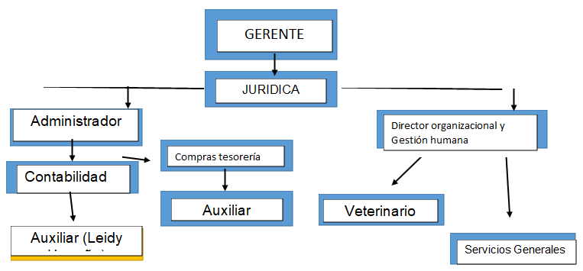
Figura 1 Organigrama. Fuente: Elaboración Propia
1.1.5 Departamento en el cual se desarrolló la práctica

Se desarrolló la práctica en el área administrativa siendo la secretaria del auxiliar contable, encargada de monitorear el flujo de efectivo, de crear reportes financieros en la compañía, desarrollar modelos financieros y promover y diseñar, activamente, estrategias de movilización de negocios.

1.1.15.1 Análisis DOFA

FORTALEZA:
- Existe una amplia variedad de aplicaciones que se adaptan a las necesidades que tiene la compañía.
- El gran reconocimiento que tiene el GRUPO COSSIO S.A.S dentro de la industria lo que le permite resaltar y aprovechar en buscar más clientes que estén interesados en contratar los servicios.
- Cultura creativa con la que cuenta el ente realizando las pautas de manera original y diversa.

DEBILIDADES
- Falta de organización por parte de los trabajadores.
- Poco manejo de tecnología debido a que todos los registros lo llevan manualmente.
- Deficiencia del tiempo al momento de cumplir con las actividades requeridas.

OPORTUNIDADES
- El GRUPO COSSIO S.A.S cuenta con un gran reconocimiento tanto a nivel nacionales como mundial siendo una de las empresas con mejor marketing del momento.
- La fuerza que en la actualidad tiene la era digital permitirá optimizar procesos y dar cumplimiento a las tareas establecidas.
- Los usuarios de consumo de redes sociales han aumentado alcanzando un 60% de la población mundial total (Kemp, 2022)
AMENAZAS
- Los nuevos competidores (influencers) que salen al mercado brindando los mismos servicios e ideologías que tiene la empresa.
- Nuevas plataformas que se utilizan de manera de marketing para llegar a los consumidores.
- Los competidores cuentan con un mejor desarrollo de las plataformas aprovechando el furor del momento.

Tabla N°1 Análisis DOFA, fuente: Elaboración Propia

- Planteamiento del problema

2.1 Planteamiento central del problema

En el presente, las empresas buscan con frecuencia tener un buen servicio al cliente, brindando la atención óptima y eficaz al momento que el cliente se contacta para solicitar el servicio. Sin embargo, en la actualidad la atención al cliente se ve afectada debido a las promesas incumplidas, dado a que los tiempos establecidos al momento de hacer una pauta, no se establecen correctamente, los parámetros en las cuales se va a realizar o si realmente se puede cumplir con el alcance que los clientes pretenden para llegar a una gran audiencia.
Como se evidenció durante los 6 meses de prácticas en el GRUPO COSSIO S.A.S los empleados no cumplen con el tiempo establecido para organizar las pautas que se tienen pendientes; por lo que genera, bajo nivel de satisfacción con el resultado por parte de los clientes, puesto que, se suben en un horario no correspondiente, impactando negativamente los objetivos deseados. Adicionalmente, la larga espera que se tiene al momento de comunicarse con la empresa debido a la demanda que la compañía atiende; sumado a la respuesta de los mensajes ya que se realiza de manera manual.
Por otro lado, los trabajadores no cuentan con la claridad de las tareas a las que deben dar cumplimiento durante su permanencia en la empresa, puesto a la ausencia de asignación de actividades preestablecidas; ya que la dinámica se basa en recibir nuevas órdenes y tareas a ejecutar a diario, generando desorden y obstaculizando la eficacia de los procesos dentro de la empresa; aparte de afectar el clima laboral, disminuyendo la productividad y disposición de los colaboradores. Es importante resaltar, que dentro de mi proceso formativo como practicante estuve en la posición de realizar tareas no correspondientes a mi cargo; por ejemplo: ayudar a grabar pautas, organizar las cuentas de cobro, responder mensajes de WhatsApp, asesorar a los clientes que estaban interesados en contratar los servicios, entre otras.
Teniendo en cuenta la relación directamente proporcional entre los ingresos y los clientes; válida por la filosofía empresarial y del marketing según Valenzuela se debería enforcar en la experiencia emocional del cliente construyendo la lealtad y fidelidad optimizando el proceso de relación y que, a su vez, genera la demanda en la gestión de maximizar los resultados de la cartera logrando una ventaja competitiva sostenible en el tiempo. También, la relación entre la satisfacción del cliente y los beneficios de las empresas se evidencia en distintos indicadores como: el tipo de atención personalizada, el nivel de ventas, la fidelidad, los precios y los tipos de proveedores y fabricantes del producto que la organización elija (Denove & Power, 2006).
La empresa Grupo Cossio S.A.S viene prestando sus servicios desde el 2011 en los cuales se puede notar un crecimiento durante el 2020 permitiendo mejorar el alcance a la población; no obstante, entre los años 2022 y 2023 se refleja un aumento por parte de la competencia, estos, con nuevas estrategias e innovación logran entrar al mercado de manera exitosa. Allí, se deja en evidencia las dificultades actuales del Grupo Cossio S.A.S generando la inconformidad por parte de los clientes incentivándolos a buscar otro servicio que brinde atención eficaz y de cumplimiento a sus necesidades principales.
Es importante resaltar que el GRUPO COSSIO S.AS ha generado planes en pro de la organización operativa dentro de los diferentes departamentos, sin embargo, se detecta estrategias empíricas implementadas por los trabajadores en pro de dar solución inmediata al problema en cuestión; no obstante, al ser una medida instantánea deja la efectividad de lado, generando retrasos en los procesos a futuro afectando de manera negativa el cumplimiento a las necesidades y las expectativas de los clientes.
Se propone implementar la tecnología 4.0 debido a que las características de esta solución inteligente se adecúan de manera pertinente a la medida de reparación respecto a las dificultades encontradas durante la investigación; los pilares del sistema ciber-físico permite la comunicación máquina a máquina a través de la conectividad y la interacción con humanos estableciendo procesos eficaces que ayuden a reconocer y optimizar los recursos a nivel interno contribuyendo a la expansión tanto nacional como mundial (Val, S.f.)
2.1 Limitaciones
Dado a las dinámicas organizaciones de la compañía respecto al tiempo y las funciones correspondientes a cada departamento se identificó durante mi práctica profesional ausencia de retroalimentación relacionado con el proceso formativo.
Teniendo en cuenta la diversidad en cuento a ordenes no se logró realizar un análisis profundo del área en el que me desempeñaba ya que se debió resolver tareas adicionales diferentes a las establecidas previamente.
Adicional, puesto a la organización de la empresa se complicaba procesos tales como la toma de decisiones relacionadas con propuestas, resolución de problemas, clima laboral, normas y legislaciones en pro de dar complimiento al reglamento interno del ente económico, entre otras.
Finalmente, al implementar la tecnología 4.0 se establecen tiempos de prueba y un proceso de realización de tareas con determinados trabajadores; donde por las complicaciones encontradas en la organización se identifica obstáculo significativo en el desarrollo optimo del proceso de cambio.

2.2 Importancia y alcances
El tiempo completo de la investigación tuvo una duración de 6 meses a partir de febrero del 2023 hasta agosto del mismo año, el ejercicio de observación permitió la implementación de la tecnología 4.0 donde se consolid el funcionamiento de un robot de comunicación el cual redujo en un porcentaje importante los problemas internos que tiene la empresa en pro de la satisfacción y nutrir la lealtad del cliente.
El chatbot es un “sistema inteligente que, dependiendo de la construcción del software, pueden lidiar con un volumen de datos mucho mayor que el cerebro humano, en un lapso infinitamente menor. De esta manera, se vuelve más fácil automatizar diversas tareas del día a día de la empresa”. Adicionalmente, a través de los años las estadísticas arrojan cifras en crecimiento respecto al uso de esta tecnología ya que contribuye de manera positiva en la realización y cumplimiento de tareas específicas hablando netamente de comunicación en este caso; debido a que un chatbot es capaz de atender a diversos clientes a mismo tiempo brindando una atención rápida, eficiente y segura a cada uno de ellos dando la opción de clasificar a los clientes dirigiéndolos al sector más adecuado para resolver quejas, dudas, pagos que presenten; tal y como lo evidencia la siguiente grafica hasta el año 2020 (Adamopoulou & Moussiades, 2020).
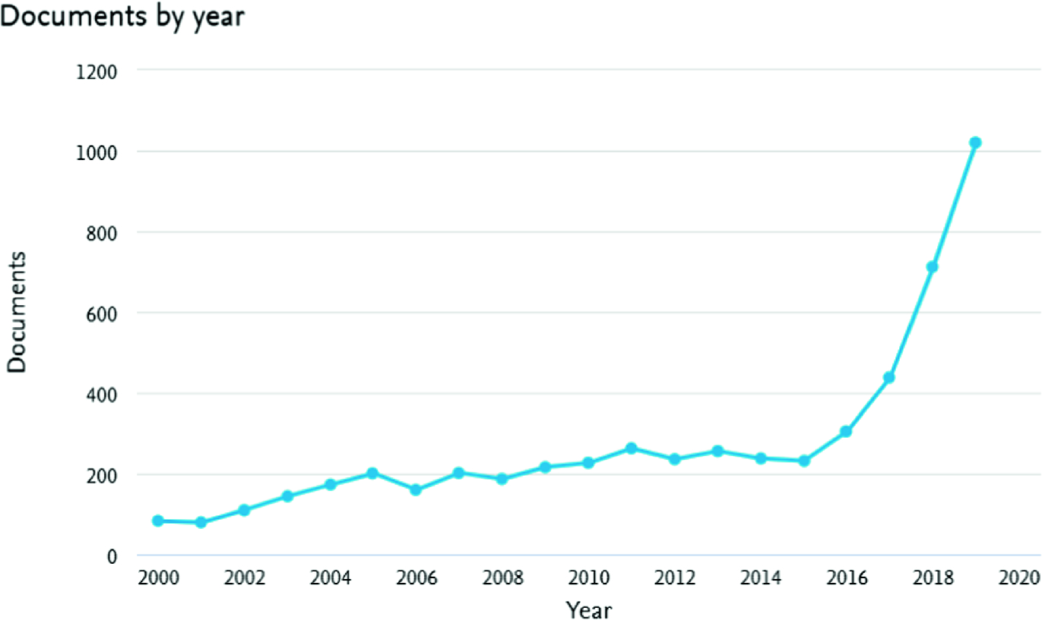
Figura 1: Resultados de búsqueda en Scopus por año para “chatbot” o “agente de conversación” o “interfaz conversacional” como palabras clave del 2000 al 2019. Tomada de: https://link.springer.com/chapter/10.1007/978-3-030-49186-4_31/figures/1
Además, mejora la productividad interna dándole solución a los problemas que tienen los empleados al momento de organizar datos, dar respuesta pronta al cliente, y agendado nuevas citas para determinar la disponibilidad que tiene el GRUPO COSSIO S.A.S para realizar alguna pauta, de esta manera podemos asegurar que haya una buena comunicación en la empresa, sin dejar que ningún trabajador reciba información incompleta o errónea. Debido a que un chatbot es capaz de atender a diversos clientes a mismo tiempo brindando una atención rápida, eficiente y segura a cada uno de ellos dando la opción de clasificar a los clientes dirigiéndolos al sector mas adecuado para resolver quejas, dudas, pagos que presenten.(Adamopoulou & Moussiades, 2020).
El chatbot también permite verificar horarios disponibles que tiene la empresa para agendar pautas sin generar colapsos y respetando el tiempo de cada cliente, brindando seguridad y confianza al momento de obtener los servicios prestados por parte de la empresa, así vamos a asegurar que cada cliente se sienta especial y complacido con todos los temas tratados; este proceso, se ejecuta a través de una estrategia de generación de respuestas y una serie de conjuntos de respuestas computarizadas las cuales ya se encuentra predeterminadas por medio del software seleccionado, a continuación se muestra la arquitectura natural de un charbot:
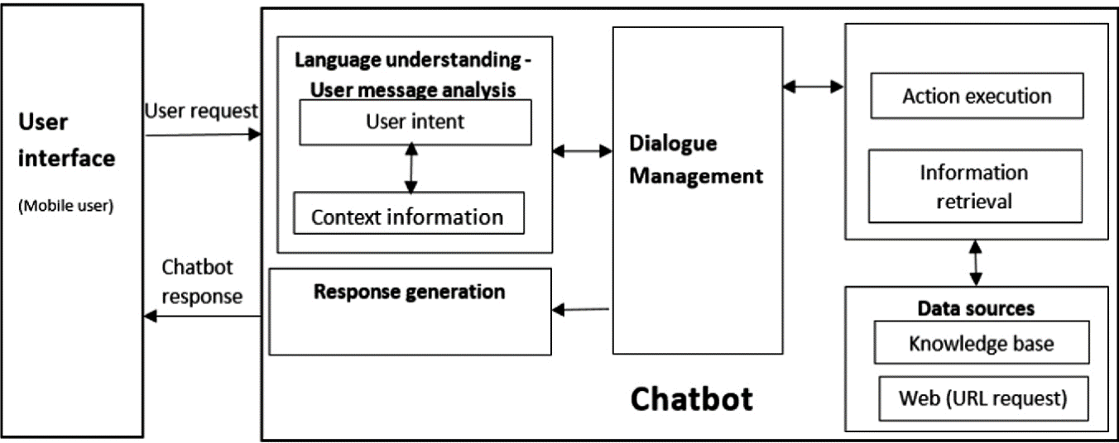
Figura 2: Arquitectura general del chatbot. Tomado de: https://link.springer.com/chapter/10.1007/978-3-030-49186-4_31/figures/3
De esta manera, se realizó una evaluación interna aleatoria con fines netamente estadísticos donde se logrará identificar y posteriormente predecir el potencial a efectuar del robot de comunicación; se tuvieron en cuenta aspectos relevantes como la atención, el tiempo de espera y de cumplimiento en pro de mejorar la calidad y nutrir la relación con el cliente, bajo los parámetros de satisfacción y lealtad por parte del mismo, ya que se llega a consolidar como una ventaja competitiva ante el entorno económico y globalizado (Silva et at, 2021).
Por consiguiente, se evidencia a través de estas gráficas el pronóstico estadístico respecto a los ítems tenidos en cuenta en pro de la resolución del problema desarrollado como lo son: la atención, el tiempo de espera y el tiempo de cumplimiento:
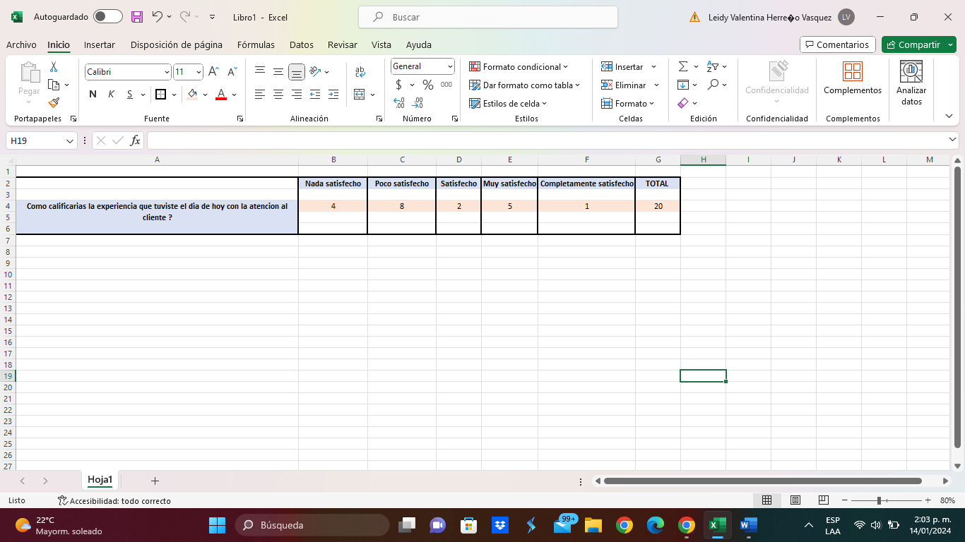
Figura 3: Item evaluado: Atención. Elaboración propia.
Como se ve en la tabla anterior el 20% de los clientes que intentaron comunicarse con atención al cliente no tuvieron ninguna solución al problema que tenían, el 40% tampoco quedo satisfecho con la atención recibida por la empresa COSSIO S.A.S Sólo el 10% quedo conforme con la atención prestada y el 25% del total de los clientes si tuvieron una solución adecuada, lo que quiere decir que no es ni la mitad de los clientes que tuvieron durante el día. Por lo cual algo está fallando.
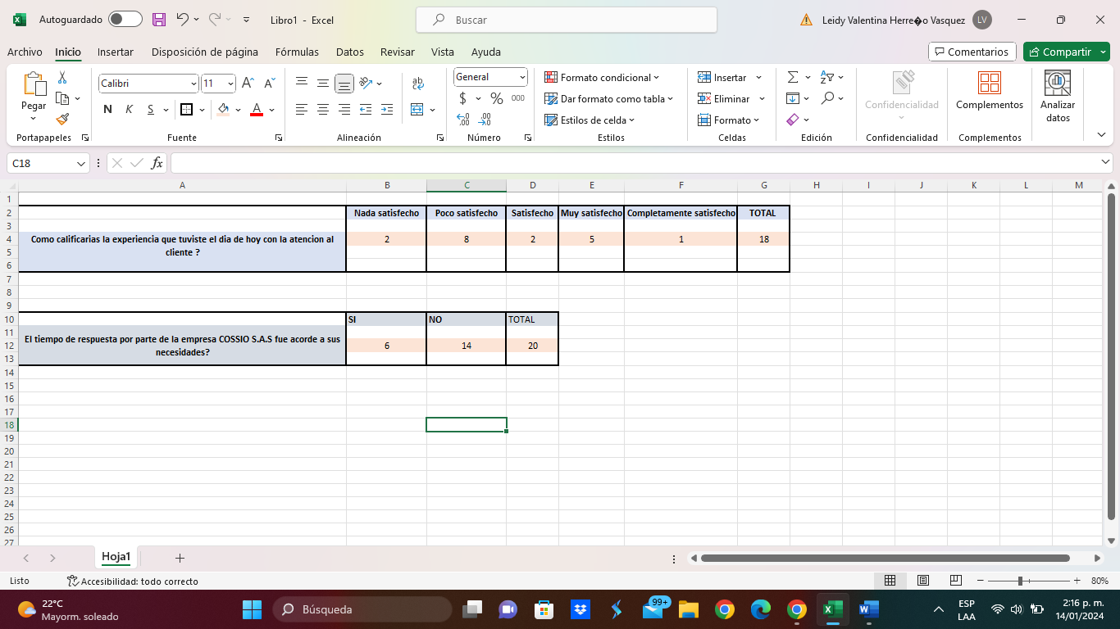
Figura 4: Item evaluado: Tiempo de espera. Elaboración propia.

El 70% de los clientes no están satisfechos con el tiempo de espera al momento de intentar tener contacto con la empresa GRUPO COSSIO S.A.S.
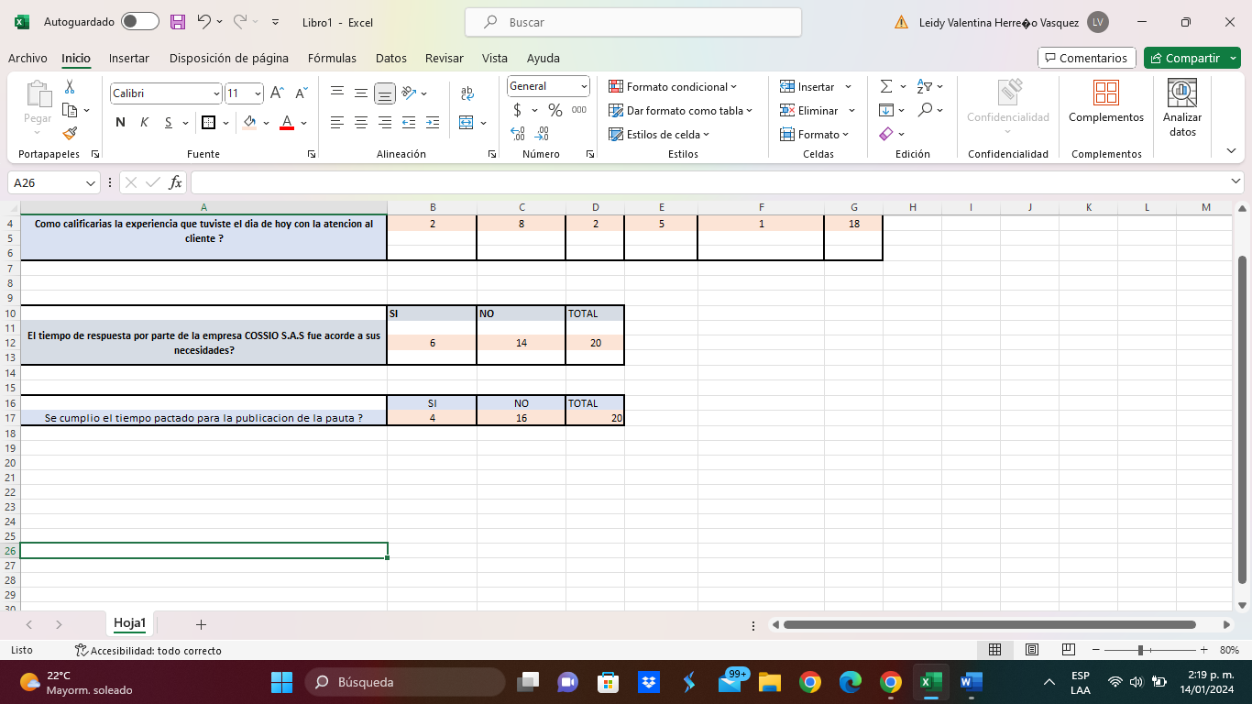

Figura 5: Item evaluado: Tiempo de cumplimiento. Elaboración propia.
El 20% de las personas entrevistadas se les cumplió el tiempo estipulado para la publicación de las pautas, por lo cual el 80% de los clientes tuvieron que adaptarse al momento en que la empresa contara con un espacio para cumplir con la pauta.
En pro de la implementación del chatbot, se realizan dos cotizaciones donde brindar una serie de recursos los cuales se tomará la decisión de cual se adapta más a la necesidad especifica de la compañía; lo anterior, en conjunto con el equipo completo con la finalidad de construir una perspectiva real desde la visión holística de los clientes y como se podría efectuar bajo costos y ganancias la selección del mismo.
Por un lado, se encuentra la opción 1 denominada KOMMO quien ofrece la posibilidad de crear un chatbot para cada tipo de empresa, desde la más pequeña, hasta la más grande cumpliendo con todos los requerimientos que la empresa va a necesitar a través del chatbot (https://www.kommo.com/es/)
La empresa KOMMO trabaja creando demos los cuales se van a adaptar con las especificaciones o necesidades que la empresa tenga. Lo malo de esta empresa trabaja sobre planes todos los meses como se puede ver a continuación (https://www.kommo.com/es/);
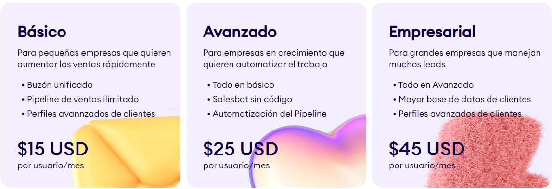
Figura 6: Precios de los paquetes. Tomado de: https://www.kommo.com/es/
Por otro lado, la compañía Twilio es una empresa internacional que se ha posicionado en más de 100 países implementando el chatbot en grandes empresas reconocidas como lo son Netflix, Rappi, Nice, Nubak entre otras. Permite adaptar el chatbot a todas las necesidades que la empresa tenga, el chatbot se va a crear desde cero aportando a la adaptación en su mejor versión tanto para los clientes como para los trabajadores. Sin embargo, al momento de hacer contacto para la cotización de un chatbot el tiempo de respuesta fue muy demorado debido a que les dan prioridad a las empresas que ya lo están creando; no obstante, se identificó que el valor del chatbot se cobra sólo una vez y todo depende de las características que va a desarrollar y la complejidad de actividades, se pudo hacer un promedio del valor del chatbot, al usar un demo como muestra de lo que se quería implementar para la empresa. Cabe aclarar que los valores pueden cambiar al momento de tomar la decisión de crear un chatbot (https://www.twilio.com/es-mx) .
Para finalizar, se debe tener en cuenta que la implementación de un chatbot en la empresa va a garantizar significativamente el incremento de la calidad en los servicios que se presentan y se puede ver reflejados en la satisfacción de los clientes, el aumento de los contratos, mejores tiempos de respuesta y de cumplimiento, la organización interna de la empresa y el crecimiento continuo de la misma; no obstante, se deja estipulado que requiere de compromiso, secuencialidad y la profesionalización de recursos y prácticas (Rueda, 2011).

  - Objetivo General

Proponer un plan de mejora continua con la ayuda de la implementación de tecnología 4.0 (robot de comunicación) para mejorar la satisfacción del cliente y el ambiente laboral interno que tiene la empresa COSSIO S.A.S

  - Objetivos Específicos

Proponer la Implementación de la tecnología 4.0 (robot de comunicación) para analizar su eficiencia al momento de mejorar los puntos débiles que tiene el GRUPO COSSIO S.A.S

Validar los instrumentos del diagnóstico y de la propuesta a juicio de expertos.

Analizar los costos que tiene la implementación del robot de comunicación dentro de la empresa COSSIO S.A.S

- Contenido plan de mejora

3.1 Propuesta de mejora
La propuesta de mejora que se busca incorporar en el GRUPO COSSIO S.A.S es la implementación de un robot de comunicación el cual les va ayudar a suplir todas las necesidades que tiene la compañía, esta implementación se debe hacer de una manera paulatina tiendo en cuenta el costo que esto implica, pues dependiendo de la capacidad que el robot tenga, el número de preguntas a entrenarle, el grado de dificultad de cada respuesta que daba dar, las integraciones que va a tener con otros sistemas, entre otras cosas o las activades que va a revisar. Así mismo va a tener un mayor costo, como lo podemos observar a continuación:
  - “Un prototipo inicial el cual este adaptado para suplir las necesidades que tenga la empresa va a tener un coste inicial que puede estar entre los 22´500.000 y los 90´000.000, al incrementar tareas más elaboradas el costo de cada tarea a incorporar va a estar en promedio entre 67´500.000 hasta los 225´000.000 dependiendo del software a incorporar” Estos valores se sacaron de la implementación de un demo con la empresa twilio
La primera implementación que se estudió fue el chatbot básico el cual tuvo un costo de 22´500.000 el cual va a responder a preguntas básicas y solo está disponible en un idioma, este valor fue aprobado por la empresa puesto que, a comparar el gasto del personal, tecnología a implementar a cada uno de ellos, pudimos llegar a la conclusión que era más viable empezar con la implementación de dicho programa aún sabiendo que el valor puede variar un poco debido a las tareas que tenga que hacer chatbot y los cambios de costos que puede tener la empresa en el momento de hacerlo real, el cual desde el primer momento va a brindar una gran ayuda a la empresa. Dentro de 6 meses después de hacer el primer modelo de chatbot para la empresa, se espera poder adquirir un chatbot con más actividades a realizar para así estar en una constante mejora en la empresa COSSIO S.A.S el cual va a tener un costo de 112´500.000 pero así mismo nos va a asegurar una mejora en la empresa y se va a reducir el costo de contratar más personal para realizar dichas tareas.
Para la toma de decisiones del diseño del robot de comunicación se debió tener en cuenta algunos de los tipos de arquitectura y codificación del chatbt en pro del proceso de selección y, que este, se acomodará perfectamente con las necesidades específicas de la compañía, ya que, es un gasto significativo para invertir; y algunos de estos son:
  - La categorización según el dominio del conocimiento implica evaluar la información a la que un chatbot puede acceder o la extensión de los datos con los que ha sido entrenado. Los chatbots de dominio amplio son capaces de abordar temáticas generales y ofrecer respuestas adecuadas, en contraste con los chatbots de dominio específico, que se enfocan en un área particular de conocimiento y pueden no ser capaces de responder a preguntas fuera de ese ámbito (Adamopoulou & Moussiades, 2020) (Vasconez & Vinicio, 2020).
  - La clasificación basada en el servicio proporcionado considera la conexión emocional del chatbot con el usuario, la intensidad de la interacción y también depende de la tarea que esté llevando a cabo el chatbot. Los chatbots de interacción interpersonal se sitúan en el ámbito de la comunicación y ofrecen servicios como la reserva de restaurantes, vuelos y respuestas a preguntas frecuentes. Aunque no son compañeros del usuario, recopilan información y la proporcionan al usuario. Pueden tener personalidad, ser amigables y recordar información sobre el usuario, pero no están obligados ni se espera que lo hagan. Por otro lado, los chatbots de interacción intrapersonal operan dentro del ámbito personal del usuario, como las aplicaciones de chat como Messenger, Slack y WhatsApp. Estos actúan como compañeros del usuario y lo comprenden de manera similar a un ser humano. A medida que los chatbots entre agentes se vuelven ubicuos, se ha generado la necesidad de protocolos para facilitar la comunicación entre ellos. La integración de Alexa-Cortana sirve como un ejemplo de esta comunicación entre agentes (Adamopoulou & Moussiades, 2020).
  - La clasificación según los objetivos toma en cuenta la meta principal que los chatbots buscan lograr. Los chatbots informativos están diseñados para suministrar al usuario información previamente almacenada o disponible en una fuente fija, como los chatbots de preguntas frecuentes. Por otro lado, los chatbots conversacionales o basados en chat interactúan con el usuario de manera similar a un ser humano, con el propósito de responder adecuadamente a la frase que se les presenta. Los chatbots basados en tareas se enfocan en llevar a cabo una tarea específica, como reservar un vuelo o proporcionar asistencia. Estos chatbots destacan por su capacidad para entender el contexto al solicitar información y comprender las expresiones del usuario. Ejemplos de chatbots basados en tareas incluyen aquellos destinados a la reserva de restaurantes y los chatbots de preguntas frecuentes (Adamopoulou & Moussiades, 2020) (Vasconez & Vinicio, 2020).
  - La categorización basada en el método de procesamiento de entradas y generación de respuestas considera la forma en que se procesan las entradas y se generan las respuestas. Se emplean tres modelos para producir respuestas apropiadas: el modelo basado en reglas, el modelo basado en recuperación y el modelo generativo (Adamopoulou & Moussiades, 2020).
  - Los chatbots basados en reglas son el tipo de arquitectura con el que se construyeron la mayoría de los primeros chatbots, así como numerosos chatbots en línea. Estos eligen la respuesta del sistema basándose en un conjunto fijo de reglas predefinidas, que se fundamentan en el reconocimiento de la forma léxica del texto de entrada sin generar ninguna respuesta de texto nueva. El conocimiento utilizado en el chatbot está codificado manualmente, organizado y presentado con patrones conversacionales. Una base de datos de reglas más completa permite que el chatbot responda a una variedad más amplia de entradas del usuario. Sin embargo, este modelo no es resistente a errores ortográficos y gramaticales en la entrada del usuario. La mayoría de las investigaciones existentes sobre chatbots basados en reglas se centran en la selección de respuestas para conversaciones de un solo turno, que solo consideran el último mensaje de entrada. En chatbots más avanzados, la selección de respuestas de varios turnos tiene en cuenta partes anteriores de la conversación para elegir una respuesta relevante para el contexto completo de la conversación (Adamopoulou & Moussiades, 2020) (Vasconez & Vinicio, 2020).
Durante el proceso de selección se han tenido en cuenta las variables propias de los objetivos a alcanzar y cuál de los diseños se acomodaba a esta, los cuales fueron con dominio de conocimiento y basado en reglas ya que les permitirá tener mayor control de la información tanto sumistrada a la herramienta digital como a los clientes.
Adicionalmente, el rol de la practicante durante este proceso fue entorno a la búsqueda de alternativas viables correspondientes a las problemáticas encontradas durante el desarrollo de la práctica; donde se tuvo en cuenta la propuesta de implementación del chatbot, debido a que como se ha desarrollado a lo largo de este informe, las estadísticas durante los años y diversos estudios arrojan resultados positivos; con objetivos alcanzados y dando cumplimiento tanto a la satisfacción del cliente como la necesidad del mismo. Y este proceso se realizó en compañía del equipo completo ya que, como se mencionó anteriormente, la intención es construir el chatbot con una visión completa del panorama reduciendo sesgos de error o de subjetividad.

3.2 Conclusión
Al implementar la tecnología 4.0 (robot de comunicación) permite aumentar el nivel de servicio a nuestros clientes, en vista a que se usaran modelos de distintos procesos que eviten el retraso de funciones, mejore la calidad laboral y sobre todo se logre el objetivo principal que es aumentar la satisfacción del cliente.
La propuesta de implementación de un chatbot para mejorar la satisfacción del cliente fue presentada y aceptada a través de una reunión con el gerente el cual mostró un gran interés al incluir estas nuevas metodologías para analizar el comportamiento del GRUPO COSSIO S.A.S en los próximos 6 meses.
En este momento no se logra evidenciar de una manera instantánea los resultados que se han obtenido debido a que la compañía se encuentra en un proceso de cambio el cual requiere de un tiempo prudente y confiable en pro de la toma de decisiones hacia el rumbo del mismo, y las estrategias a implementar direccionadas hacia el éxito del mismo.
Se pudo evidenciar el interés de los trabajadores al incluir estos nuevos formatos para tener una mejor organización y evitar más problemas internamente dado a los cambios dentro del clima laboral y la disposición al recibir nuevas tareas.

3.3 Bibliografía
https://botmaker.com/es/posteos/chatbot-para-que-sirve/?utm_source=google&utm_medium=cpc&utm_campaign=latam_dsa_blog&utm_content=678284782513&utm_term=&gad_source=1&gclid=EAIaIQobChMI8NuCtJeNgwMVga9aBR0QaAYDEAAYASAAEgIJyvD_BwE
https://www.zendesk.com.mx/blog/cuanto-cuesta-implementar-un-chatbot/https://chatbotchocolate.com/
Adamopoulou, E., Moussiades, L. (2020). Una descripción general de la tecnología Chatbot. En: Maglogiannis, I., Iliadis, L., Pimenidis, E. (eds) Aplicaciones e innovaciones de la inteligencia artificial. AIAI 2020. Avances del IFIP en tecnologías de la información y las comunicaciones, vol 584. Springer, Cham. https://doi.org/10.1007/978-3-030-49186-4_31
Kemp, S. (2022, 15 de Agosto). ¡La audiencia publicitaria de TikTok llega a 1,002 millones! (Y otras estadísticas impactantes). El punto de inflexión del crecimiento de los usuarios de redes sociales. https://blog.hootsuite.com/es/informe-digital-estadisticas-de-redes-sociales/
Rueda Galvis, Javier Francisco. (2011). La Profesionalización, Elemento Clave del Éxito de la Empresa Familiar¹. Visión de futuro, 15(1) Recuperado en 15 de enero de 2024, de http://www.scielo.org.ar/scielo.php?script=sci_arttext&pid=S1668-87082011000100001&lng=es&tlng=es.
Silva-Treviño, Juan Gilberto, Macías-Hernández, Bárbara Azucena, Tello-Leal, Edgar, & Delgado-Rivas, Jesús Gerardo. (2021). La relación entre la calidad en el servicio, satisfacción del cliente y lealtad del cliente: un estudio de caso de una empresa comercial en México. CienciaUAT, 15(2), 85-101. Epub 14 de abril de 2021. https://doi.org/10.29059/cienciauat.v15i2.1369
Valenzuela, L. (2015). “Filosofía empresarial y del marketing orientada en el valor del cliente”. Universidad del Bío-Bío. Departamento de Administración y Auditoria. Facultad de Ciencias Empresariales, Concepción, Chile. DOI: https://doi.org/10.22320/hem.v4i1.2067
Val, J. (s.f). “Industria 4.0: la transformación digital de la industria”. CODDI (conferencia de directores y decanos de ingeniería informática).
Vasconez, R. & Vinicio, D. (2020). Estudio de los Chatbot. Tesis (Master), E.T.S.I. de Sistemas Informáticos (UPM).
Pagina web: https://www.kommo.com/es/

